Gezonde voeding

Gezonde voeding zorgt ervoor dat je niet te dik wordt. Het verhoogd je weerstand en zorgt ervoor dat je je fitter voelt.
Ooit al het spreekwoord gehoord: “Je bent wat je eet”? Zorg ervoor dat je gevarieerd eet en een gezond eetpatroon houd. Een goede voeding is belangrijk voor je functioneren. Denk dus goed na over wat je allemaal eet. Een gezonde voeding zorgt voor een beter, gezonder en langer leven.
Een gezonde voeding begint bij het nadenken over wat je gaat eten. Je hebt verschillende middeltjes die je kunnen helpen bij het nagaan wat gezonde voeding nu juist is. Zo heb je de voedingsschijf en de voedingsdriehoek.

Waarom zou ik gezond eten?
Gezond eten zorgt voor een gezond gewicht en verkleint de kans op ziekte later. Gezond eten zorgt ervoor dat je lichaam:
- Op te groeien.
- Weerstand biedt tegen ziekten.
- Lichaamsdelen repareert die stuk zijn in je lichaam, zoals het genezen van wondjes.
- Om energie te krijgen.
Kortom: gezond eten is echt superbelangrijk. Gezond eten betekent dat je kiest voor producten met veel voedingsstoffen, zoals fruit en groente, melk en yoghurt, vis, peulvruchten zoals bruine bonen en linzen, vlees, ei, noten, halvarine of margarine, volkorenbrood en volkorenpasta.

Een verantwoorde voeding
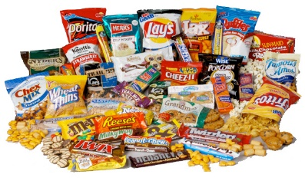
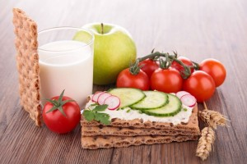
Sauzen, snacks, koek en gebak zijn niet in de schijf van 5 opgenomen. Deze producten zijn minder belangrijk voor het leveren van voedingsstoffen. Ze zorgen vaak voor een te veel aan calorieën. Een teveel is nooit goed. Balanseer uit.

Een snack mag wel, maar kies dan voor een gezonde snack, zoals een stukje fruit, groeten, een volkoren boterham of wat yoghurt zonder suiker. Een andere snack kan, maar bedenk dat je er veel sneller dik door wordt.
Verantwoord eten is niet zo moeilijk, let vooral op een gevarieerde en gezonde voeding. Elke dag bami is dus niet gezond.

De schijf van vijf
De schijf van 5 toont 5 groepen van voedingsmiddelen en vijf regels. De belangrijste twee groepen zijn groeten en fruit en de groep van meelproducten, peulvruchten, graansoorten, … Verder wordt de schijf nog aangevuld met vlees, vleesvervangers, vis, smeerproducten (maragrine en olie) en vocht.

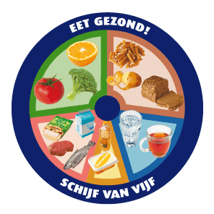
De groepen voedingsmiddelen zijn:
- Groente en fruit
- Brood, (ontbijt)granen, aardappelen, rijst, pasta en peulvruchten
- Zuivel, vlees(waren), vis, ei en vleesvervangers
- Vetten en olie
- Dranken

De vijf regels zijn:
1. Eet gevarieerd
2. Niet te veel
3. Gebruik minder verzadigd vet
4. Eet volop groente, fruit en brood
5. Ga veilig met voedsel om. (Wassen, niet laten open staan, …)
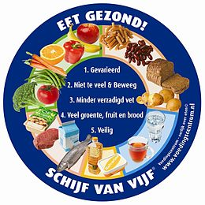

Voor meer uitleg kan je naar volgende website surfen
http://schijfvanvijf.voedingscentrum.nl/

Eet regelmatig en op tijd.
Houdt je lichaam de hele dag bezig met het verbranden van eten.
Probeer afwisselend te eten. Telkens is er wel weer wat anders ongezond of juist gezond. Wissel daarom af.
Eet 2 ons groente en 2 stuks fruit. Het klinkt zo simpel. Maar het is vaak toch lastig. Hoe vaak voldoe jij aan deze spelregel?

Hoe voorkom je dat je te dik wordt?
- Eet gevarieerd volgens de schijf van vijf.
- Snoep niet te veel, kies voor een gezonde snack zoals fruit of een volkoren boterham.
- Beweeg minstens 1 uur per dag. Zit zo weinig mogelijk voor de computer of de televisie. Doe iets actief.
- Eet altijd een ontbijt. Zo voorkom je dat je later op de dag honger krijgt en dan naar een ongezonde snack grijpt.
- Kies voor water of thee in plaats van voor frisdrank. Want in vruchtensap en frisdranken zit veel meer suiker.

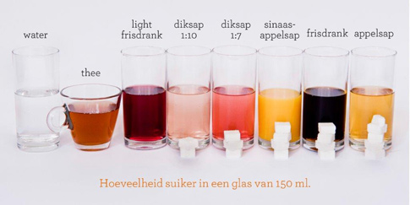

Extra informatie

Groeten en fruit
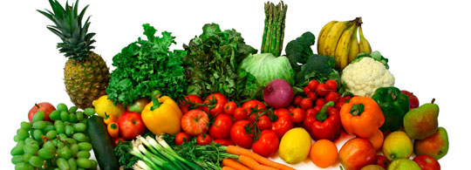
Seizoensgroeten en -fruit. Wanneer je fruit en groeten in fruit eet in het seizoen waarop zijn rijp zijn in jou eigen land, dan bevatten ze het meeste vitaminen. Het is namelijk niet lang bewaard in een koelkast, waar de voedingsstoffen kunnen verloren gaan. Fruit en groeten uit eigen land, zijn niet zo heel lang voor dat ze rijp zijn geplukt. Hierdoor bevatten ze meer voedingsstoffen en het is ook beter voor het milieu.
Kies het liefst voor bio groentjes en fruit, want deze zijn het minst bespoten met gevaarlijk insecticiden. Hoe verser hoe beter. Ook diepvries groentjes zijn goed, zolang ze niet te lang bewaard worden in de diepvries. Want vitaminen worden diepgevroren ook goed bewaard. Diepvriesgroeten en fruit zijn meestal heel vers en verliezen minder vitaminen dan groeten en fruit die in de koelkast worden bewaard.

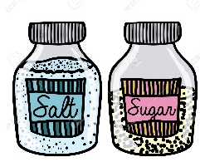
Suiker en zout
Zout en suiker. Dit zijn twee heel ongezonde stoffen als je er te veel van eet. Vaak wordt in eten nog wat extra zout en suiker toegevoegd om wat smaak aan het gerecht te geven. Een teveel aan zout veroorzaakt echter een verhoogde hardslag en bloeddruk, waardoor je sneller hartproblemen krijgt.
Wanneer je veel zweet is het echter belangrijk om toch wat zout op te nemen. Want tijdens het zweten verlies je veel zout en vocht. Nu moet je ook niet meteen veel zout eten als je eens zweet. Nee, als je merkt dat je na het drinken meteen weer alles moet gaan uitplassen, dan kan je wat zout aan je eten toevoegen.
Suiker is een van de gevaarlijkste voedingsstoffen. Het maakt je niet alleen dik, het zorgt er ook voor dat je sneller ouder wordt. Een te veel aan suiker kan ook invloed hebben op het veroorzaken van kankers. Het is bewezen dat als je minder suiker eet, je veel fitter bent en je ook langer leeft.

Salades
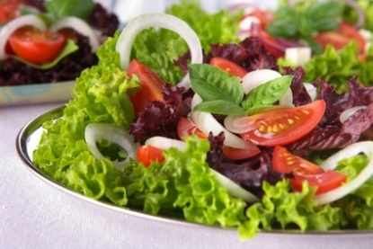
Eet veel salades. In plaats van vlees en pasta’s of andere deegwaren te eten, is het beter om veel salades te eten. Witte pasta kan je beter vervangen door volkoren pasta. Salades bevatten namelijk veel mineralen en vitaminen en je wordt er niet dik van als je ze eet. Veel groenten zorgen ervoor dat je je verzadigd voelt, zonder dat je te veel calorieën binnen krijgt. Voeg zo weinig mogelijk vetten toe aan je salade.

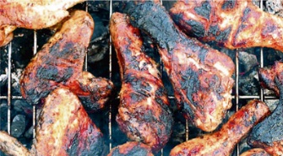
Vlees
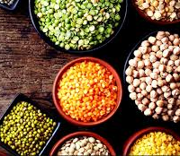
Bij het bakken van vlees, moet je ervoor zorgen dat het niet druipt van het vet, maar ook niet aanbrand. Aangebrand vlees is kankerverwekkend. Vooral als je het vaak zo eet.

Vervang vlees door vis en vleesvervangers, zoals noten en peulvruchten. Denk maar aan bonen en linzen. Ook eieren zijn een goede vlees vervanger. Minder vlees eten is niet enkel goed voor je lichaam, ook voor het milieu is het heel er goed.

Al het vlees die van koeien of varkens komt is niet zo goed voor het milieu. Dit komt omdat koeien en varkens heel veel eten en drinken voor jij hun vlees kan eten. Om de dieren in hun eten te voorzien, wordt vaak regenwoud afgekapt. Dit regenwoud hebben we nodig om onze lucht te zuiveren. Het amazone woud wordt ook wel de long van de aarde genoemd. Als deze long afsterft, dan hebben we niet genoeg zuivere lucht meer, waardoor ook wij kunnen uitsterven.

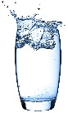
Drinken.
Drink voldoende water en waterproducten. Je moet per dag minstens 1,5 liter water drinken, om je vochtbalans op peil te houden. Je verliest namelijk heel veel vocht door te zweten en te plassen. Dit vocht moet weer aangevuld worden.
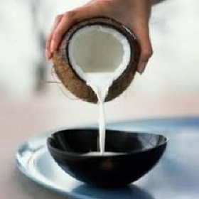
Softs en fruitsap, bevat heel veel suiker, waardoor ze eigenlijk heel ongezond zijn en je ook kan uitdrogen. Als vervanging kan je thee maken of vers fruit in je water zetten. Denk maar aan citroen, limoen, gember en muntblaadjes. Hoewel je tijdens warm weer vaak minder behoefte hebt aan warme danken, is het zo dat deze dranken ervoor zorgen dat ja gaat afkoelen. Ook kokosmelk is heel gezond. Het bevat heel veel mineralen, vitaminen en antioxidanten. Deze zijn goed voor het onderhouden van he lichaam.
Ook karnemelk is een van de gezondere dranken. Alhoewel nu de vraag speelt of zuivel wel zo gezond is, kunnen we alvast stellen dat karnemelk gezonder is dan gewone melk. Er lopen nu verschillende onderzoeken naar de consumptie van melk. Heel veel mensen zijn lactose (melksuiker) intolerant. Dit wil zeggen dat ze er niet goed tegen kunnen. Mensen zijn namelijk niet gemaakt om melk te drinken. Enkel kleine kindjes drinken melk bij hun moeder.

